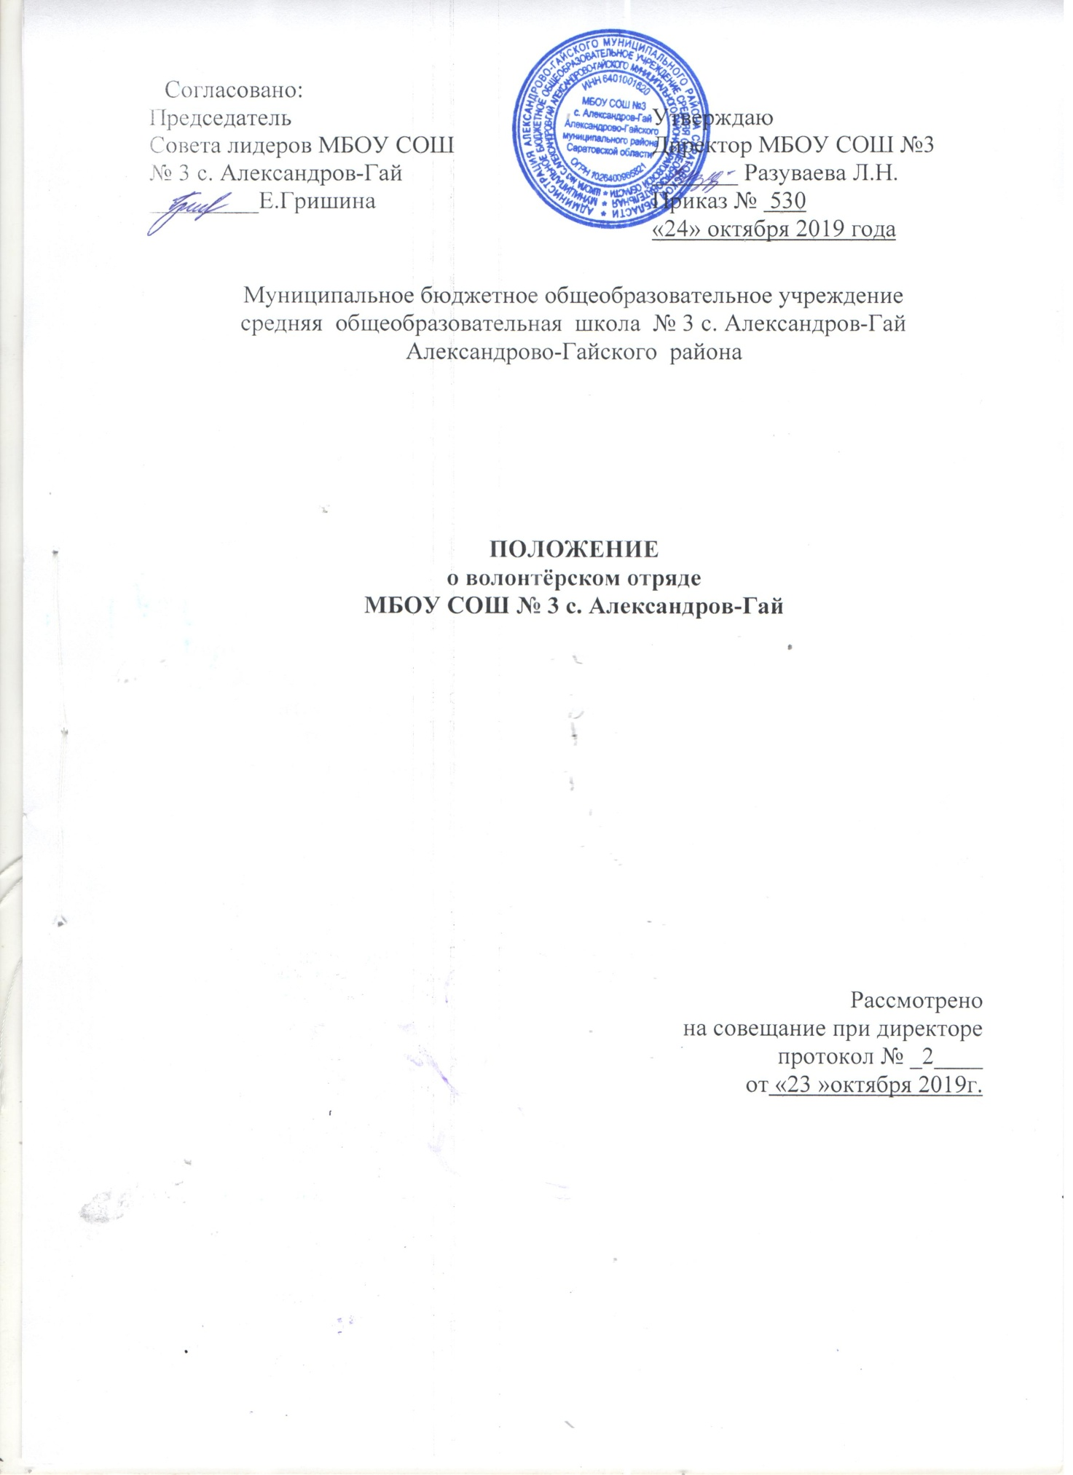

- ОБЩИЕ ПОЛОЖЕНИЯ.
1.1.Волонтёрский отряд МБОУ СОШ № 3 с. Александров-Гай– это подростковое объединение добровольцев, участвующих в творческой, социально полезной, социально значимой деятельности.
Школьный отряд волонтеров создаётся с целью создания условий для развития и реализации организаторского, творческого и интеллектуального потенциала социально-активных подростков.
1.2.Отряд создан и действует на основании добровольности, самоуправления и равноправности его членов.
1.3.Участником отряда может стать ученик 5-11 класса, который поддерживает цели и задачи отряда и ориентирован на ценности общества.
1.4.Член отряда может оставить членство по собственному желанию, или быть исключенным по решению общего собрания волонтерского отряда за бездействия и действия, которые несовместимы с идеями и принципами добровольчества.
1.5.Работа волонтерского движения осуществляется в свободное от учебного процесса время учащихся.

2. ЦЕЛИ И ЗАДАЧИ.
Цели: развитие волонтерского движения в школе, формирование позитивных установок учащихся на добровольческую деятельность.
Задачи:
- Развитие высоких нравственных качеств путём пропаганды идей добровольного труда на благо общества.
- Профилактика вредных привычек, наркомании.
- Развитие позитивной мотивации учащихся к ведению ЗОЖ и повышение уровня культуры здоровья участников педагогического процесса.
- Внедрение социальных проектов, социальных программ, мероприятий, акций и участие в них.
- Взаимодействие и сотрудничество со всеми заинтересованными лицами и организациями в вопросах добровольчества, сохранения, укрепления и формирования здоровья школьников.
- Подготовка лидеров для работы в среде сверстников.
- Формирование социальных навыков.
- Организация досуга учащихся как одного из звеньев профилактической работы.

3. ВЕДУЩИЕ ПРИНЦИПЫ ДЕЯТЕЛЬНОСТИ ОТРЯДА.
Добровольность – никто не может быть принужден действовать в качестве добровольца, добровольцы действуют только по доброй воле.
- Безвозмездность – труд добровольцев не оплачивается, добровольцы оказывают безвозмездную помощь и осуществляют безвозмездную работу.
- Ответственность – добровольцы, взявшие на себя ту или иную работу – принимают на себя личную ответственность за ее качественное выполнение и доведение до конца.
- Уважение – добровольцы уважают достоинство, особенности и культуру всех людей.
- Равенство – добровольцы признают равные возможности участия каждого в коллективной деятельности.
- Самосовершенствование – добровольцы признают, что добровольческая деятельность способствует их личному совершенствованию, приобретению новых знаний и навыков, проявлению способностей и возможностей, самореализации.
- Нравственность – следуя в своей деятельности морально-этическим нормам, добровольцы, личным примером содействуют формированию и распространению в обществе духовно-нравственных и гуманистических ценностей.

4. ОСНОВНЫЕ НАПРАВЛЕНИЯ ДЕЯТЕЛЬНОСТИ.
- Просветительская
- Охранно-профилактическая
- Социальная
- Шефская
- Спортивная
- Информационно-рекламная

5. ВИДЫ ДОБРОВОЛЬЧЕСКОЙ ДЕЯТЕЛЬНОСТИ.
- Проведение профилактической работы с детьми и молодёжью из «группы риска» (беседы, тренинги, тематические игры, дискуссии, акции).
- Оказание конкретной помощи учащимся, окружающим, социуму, охрана окружающей среды.
- Разработка и реализация социальных проектов, мероприятий и акций.
- Пропаганда здорового образа жизни.
- Социальное патронирование детских садов, пожилых людей, ветеранов ВОВ, ветеранов труда.
- Информирование населения, в том числе через средства массовой информации, о деятельности волонтёрского движения.
- Привлечение новых единомышленников к участию в профилактической работе.

6. ПРАВА И ОБЯЗАННОСТИ ВОЛОНТЁРОВ
6.1. Волонтер имеет право:
- Добровольно вступать в волонтерское движение.
- Добровольно выходить из состава участников волонтерского движения.
- Самостоятельно планировать свою деятельность и проявлять инициативу, свободно выражать личное мнение.
- Осуществлять свою деятельность исходя из своих устремлений, способностей и потребностей, если она не противоречит Конвенции по правам человека, Конвенции по правам ребенка, интересам школы и данному Положению.
- Вносить предложения при обсуждении форм и методов осуществления волонтерской деятельности в отряде, организации, с которой он сотрудничает.
- Участвовать в управлении добровольческим отрядом через деятельность в органах самоуправления.
- Пользоваться атрибутикой и символикой отряда, утвержденной в установленном порядке.
6.2. Волонтер обязан:
- Знать и соблюдать цели, задачи и принципы своего отряда и укреплять его авторитет. Поддерживать и развивать основные идеи движения.
- Иметь собственную устойчивую, отрицательную позицию к употреблению психоактивных веществ, алкоголя, табака и другим негативным явлениям, при необходимости уметь доказывать её значимость.
- Добросовестно выполнять порученную работу.

7. ОСНОВНЫЕ ПРИНЦИПЫ РУКОВОДСТВА ОТРЯДОМ
7.1. Волонтёрским отрядом руководит командир, избранный на общем собрании, который:
- Представляет отряд перед всеми государственными органами и учреждениями, общественными и иными организациями.
- Организует деятельность волонтерского отряда.
- Ведет документацию отряда и отчитывается о своей работе перед общим собранием.
- Способствует формированию позитивного морально-психологического климата в отряде.
- Способствует личностному творческому росту волонтеров; развитию и максимальной реализации их общественной активности; формированию социально ориентированной внутриотрядной организационной культуры.
- Осуществляет информационное обеспечение жизнедеятельности волонтерского отряда.
- Организует продуктивный, творческий досуг членов отряда и их взаимодействие во внеурочное время.
7.2. Командир волонтёрского отряда несет ответственность за психологический климат и безопасность членов отряда.

8. ПООЩРЕНИЕ ВОЛОНТЁРА
- Объявление благодарности решением общего собрания волонтерского отряда.
- Награждение грамотой.
- Вручение подарка, сувенира.
- Выступление участников волонтерского движения по телевидению, на радио или в местных газетах.
- Подготовка публикации о достижениях участника волонтерского движения на школьном сайте, создание видеофильма о лидерах волонтёрского движения.
- Награждение от официальных лиц.

9. ЗАПОВЕДИ ВОЛОНТЕРОВ ШКОЛЫ
- Найди того, кто нуждается в твоей поддержке, помоги, защити его.
- Раскрой себя в любой полезной для окружающих и тебя самого деятельности.
- Помни, что твоя сила и твоя ценность - в твоем здоровье.
- Оценивай себя и своих товарищей не по словам, а по реальным отношениям и поступкам.

10. ПРАВИЛА ДЕЯТЕЛЬНОСТИ ВОЛОНТЕРА
- Если ты волонтер, забудь лень и равнодушие к проблемам окружающих.
- Будь генератором идей!
- Уважай мнение других!
- Критикуешь – предлагай, предлагаешь - выполняй!
- Обещаешь – сделай!
- Не умеешь – научись!
- Будь настойчив в достижении целей!
- Веди здоровый образ жизни! Твой образ жизни – пример для подражания.

11. ОСНОВНЫЕ ПРИНЦИПЫ
- добровольность
- толерантность
- безвозмездность
- инициатива и оптимизм
- патриотизм
- взаимопомощь и поддержка
- развитие и самореализация
- партнерство и сотрудничество
- правовое равенство

